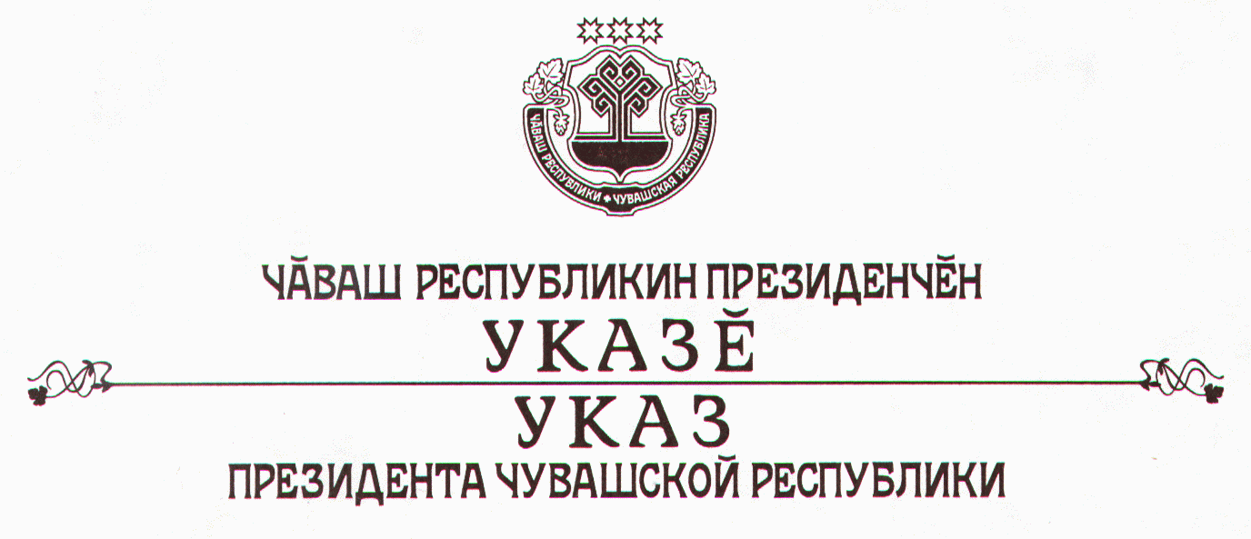

О награждении государственными наградами

Чувашской Республики

За большой вклад в развитие народных художественных промыслов Чувашской Республики и многолетний плодотворный труд наградить

ПОЧЕТНОЙ ГРАМОТОЙ ЧУВАШСКОЙ РЕСПУБЛИКИ
Петрову Татьяну Ивановну – начальника швейного цеха – главного художника общества с ограниченной ответственностью «Чувашский эксклюзив», г. Чебоксары.

За многолетний добросовестный труд на благо Чувашской Республики наградить

медалью ордена
«За заслуги перед Чувашской Республикой»
Чепаксину Антонину Михайловну – начальника Управления Пенсионного фонда Российской Федерации (государственного учреждения) в г. Алатырь и Алатырском районе Чувашской Республики.

За заслуги в области искусства и многолетний плодотворный труд присвоить почетное звание

«ЗАСЛУЖЕННЫЙ ДЕЯТЕЛЬ ИСКУССТВ
ЧУВАШСКОЙ РЕСПУБЛИКИ»
Угарину Николаю Васильевичу – художнику-постановщику народного театра муниципального учреждения культуры «Центральный Дворец культуры» Шемуршинского района.

За заслуги в области культуры и многолетний плодотворный труд присвоить почетное звание

«ЗАСЛУЖЕННЫЙ РАБОТНИК КУЛЬТУРЫ
ЧУВАШСКОЙ РЕСПУБЛИКИ»
Филипповой Лидии Васильевне – режиссеру народного театра муниципального учреждения культуры «Аликовский межпоселенческий культурно-досуговый центр» Аликовского района.

За заслуги в области сельского хозяйства и многолетний добросовестный труд присвоить почетное звание

«ЗАСЛУЖЕННЫЙ РАБОТНИК СЕЛЬСКОГО ХОЗЯЙСТВА
ЧУВАШСКОЙ РЕСПУБЛИКИ»
Яковлевой Эльзе Аркадьевне – главному агроному сельскохозяйственного производственного кооператива имени Кирова Канашского района.

За заслуги в области связи и многолетний добросовестный труд присвоить почетное звание

«ЗАСЛУЖЕННЫЙ связист ЧУВАШСКОЙ РЕСПУБЛИКИ»
Каршонову Юрию Семеновичу – начальнику Центра специальной связи и информации Федеральной службы охраны Российской Федерации в Чувашской Республике.

За заслуги в укреплении законности и правопорядка и многолетний добросовестный труд присвоить почетное звание

«ЗАСЛУЖЕННЫЙ юрист ЧУВАШСКОЙ РЕСПУБЛИКИ»
Петрову Владимиру Николаевичу – начальнику Чувашского линейного отдела внутренних дел на транспорте.

Президент
Чувашской Республики – Н.Федоров

г. Чебоксары
20 февраля 2007 года
№ 12

